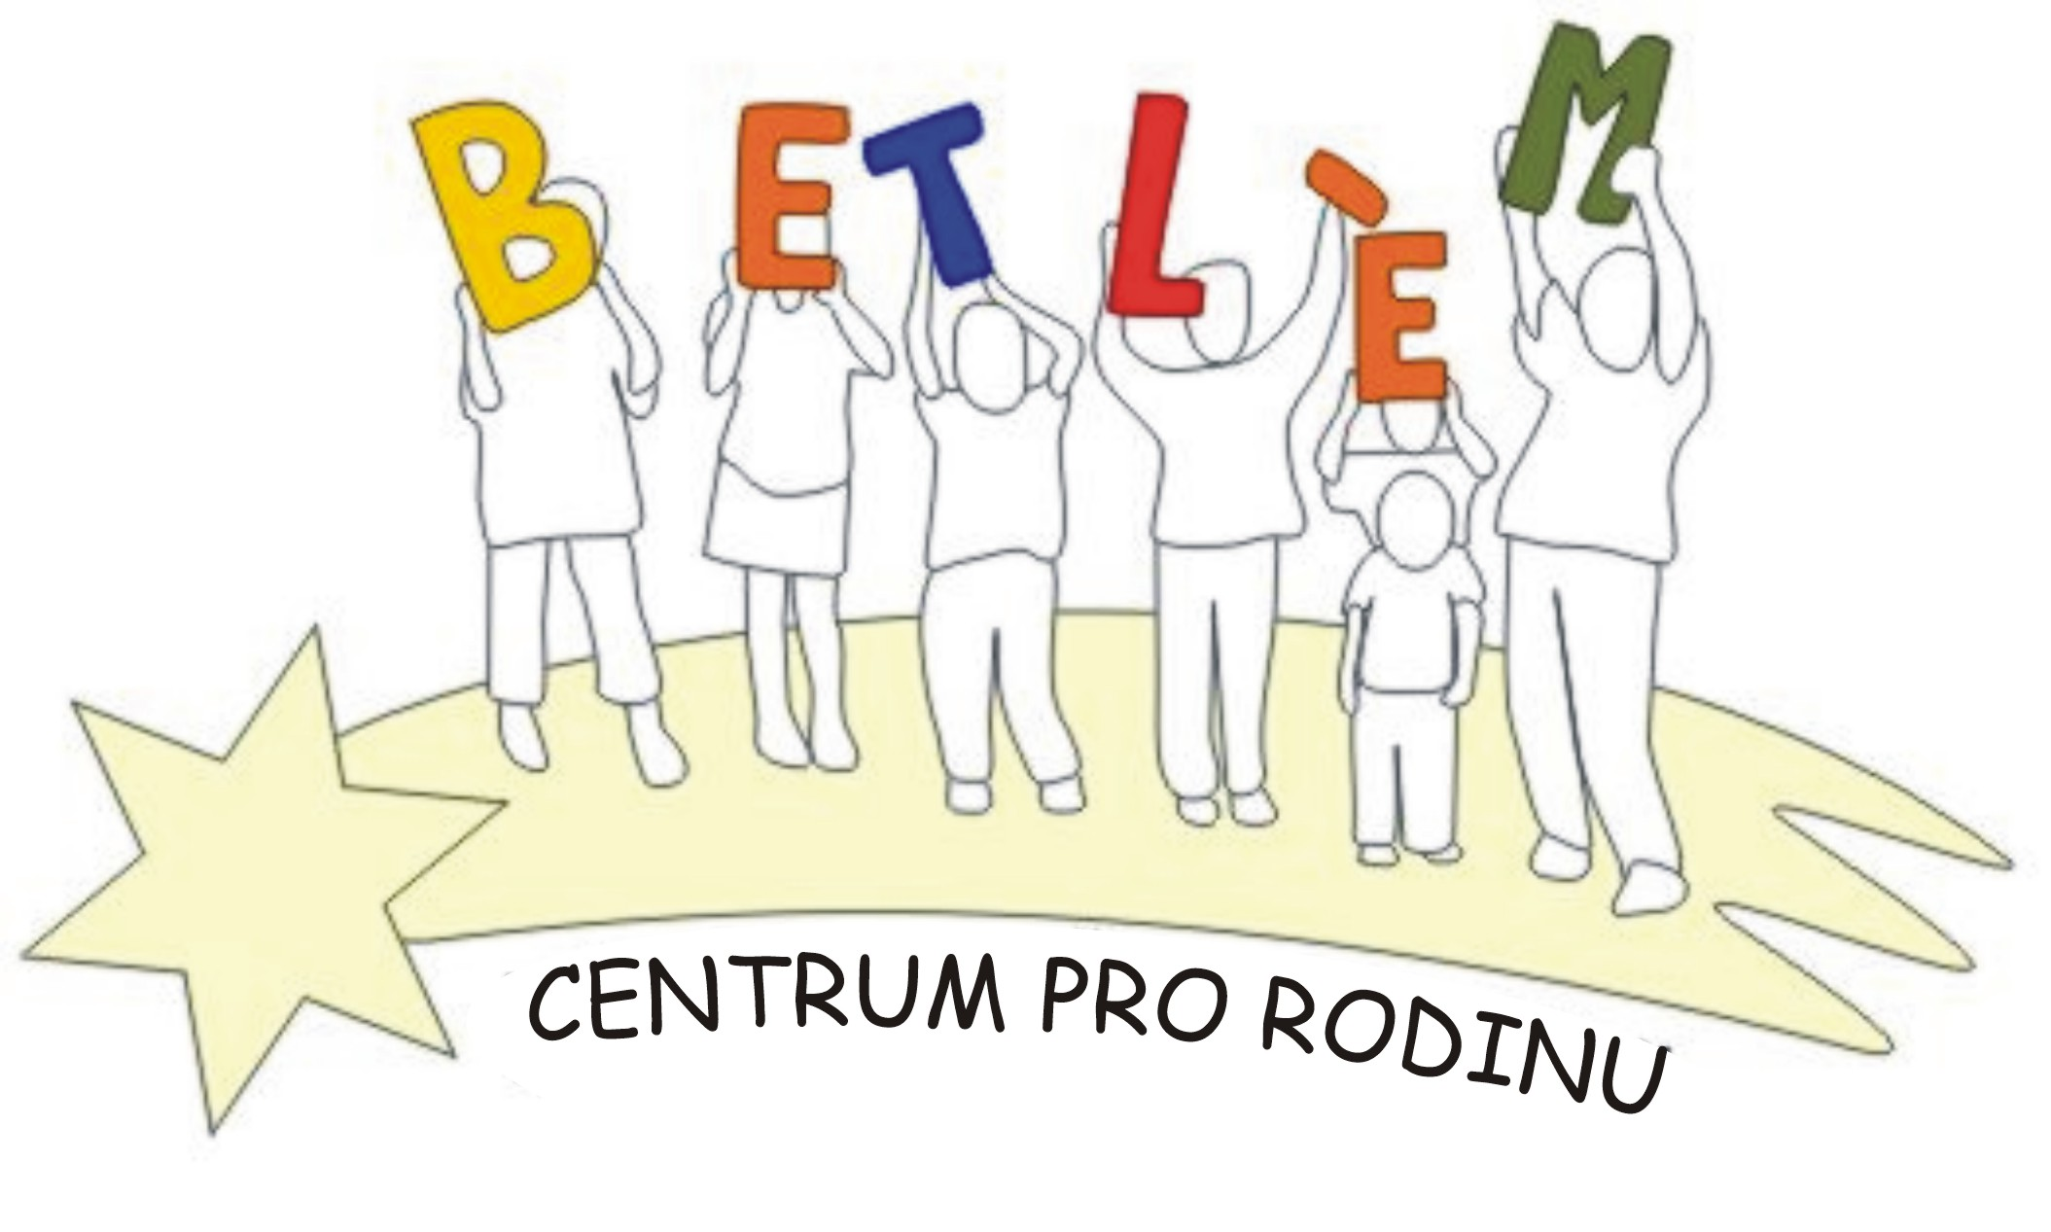



Program na ÚNOR 2014

Rodinné centrum BETLÉM je sociální služba určená dětem, rodičům a prarodičům.
Poskytující tyto aktivizační služby: 1. Základní sociální poradenství, 2. Pomoc při uplatňování práv, 3. Pomoc při obstarávání osobních záležitostí, 4. Zprostředkování kontaktu se společenským prostředí, 5. Volnočasové aktivity, 6. Právní poradenství.

PROVOZ RODINNÉHO CENTRA - Pondělí + středa 13:00-18:00
3.2.  pondělí | 15:00 – 17:00 | Valentýnská výtvarná dílna - vyrobíme přáníčka pro naše nejmilejší
5.2  středa | 15:00 – 17:00 | Výtvarná dílna - vyrábíme svíčky ze zbytků vosku, ozdobné, vonné
10.2  pondělí | 9:30 – 12:00  15:00 – 17:00 | Programová porada - přijďte se i Vy podílet na plánování našeho programu  Výtvarná dílna – vyrábíme ozdobné obálky na přáníčka
12.2 středa | 10:30 – 12:00 | právní poradna - náš právník Vám zdarma poradí v právních otázkách
17.2 pondělí | 15:00 – 17:00 | Výtvarná dílna - vyrábíme z vlny – sněhuláky, zvířátka, sluníčko apod..
19.2 středa | 15:00 – 17:00 | Výtvarná dílna - výroba masek
24.2 pondělí | 15:00 – 17:00 | Hra v lese – schovávačky na kukačky
26.2 středa | 10:30 - 1200  15:00 – 17:00 | právní poradna - náš právní Vám zdarma poradí v právních otázkách Maškarní řádění – přijďte si zařádit a zatančit v kostýmech do Betléma

Výtvarná dílna: náplň na základě zájmu a přání, podle ročních období tematicky zaměřená. Příspěvek na materiál 30,- Kč
.
Aktivity pro děti a rodiče:
Úterý Keramika 14:00 – 15:30 50,-Kč/lekce 800,-Kč/pol. 1.500,-Kč/školní rok . Katecheze předškoláčků „aby malé bylo velké“ - 16:00 -18:00 vede Mgr. Jana Macháčková . Dramatický kroužek 19:00 – 20:00 - zdarma
Čtvrtek Historické tance 15:45 – 16:45 - zdarma
Svezení na poníkovi za drobný příspěvek 30,- Kč, nebo suchý chléb a pečivo (po tel. domluvě 724 219 892)

Benefiční obchod BEO:
koupí předmětů a výrobků klientů pomáháte realizovat projekty Farní Charity Beroun
Obecní úřad v přísálí. Otvírací doba středa od 14:00 do 16:00 hod.

